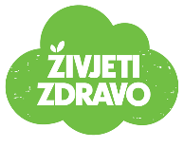

Tjedni jelovnik za prehranu učenika u osnovnim školama od 11.12. – 15.12.2023.

Dan | Mliječni obrok | Ručak | Užina | Energetska vrijednost (kcal)
PONEDJELJAK | Corn pločica, mlijeko | Bistra juha, tjestenina carbonara, zelena salata | Puding
UTORAK | Pita od jabuka, čaj | Povrtna juha, pohani odrezak s riži-biži,  zelena salata | Banana
SRIJEDA | Sendvič, sok | Juha od rajčica, tingulet s lazanjama,  kupus salata | Kivi
ČETVRTAK | Štrudla s jabukom, jogurt | Povrtna juha, junetina s povrćem  (mahune, krumpir, mrkva) | Voćni jogurt
PETAK | Mini burek od sira, čaj | Riblji štapići, krumpir salata | Jabuka
